Целевая прогулка во 2 младшей группе
по теме: «Цветы нашего участка».

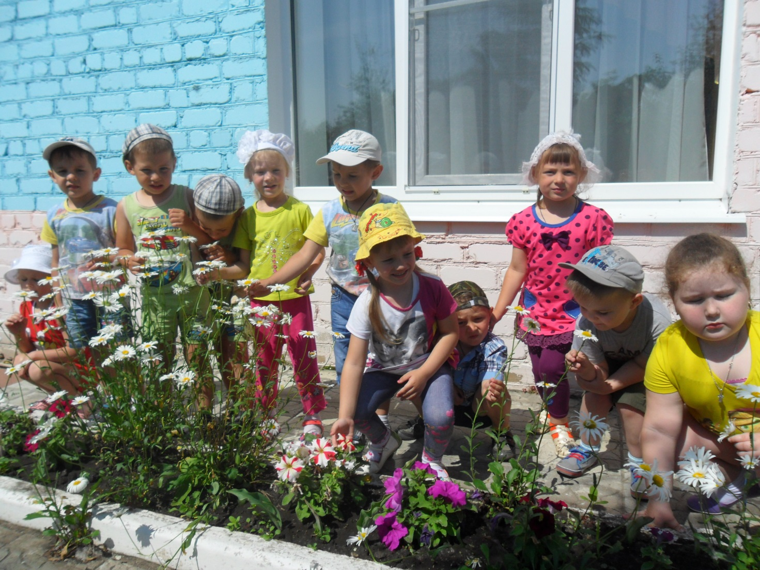

Подготовила: воспитатель МБДОУ д/с «Светлячок» Васильева О. В.

2015 год.

Цель: познакомить детей с названиями нескольких цветов — ромашки, петунии. Закрепить представления о строении цветка: стебель, листья, цветы. Учить умению сравнивать: высокий, низкий.

Ход прогулки.
При выходе на участок воспитатель останавливает детей возле клумбы:
«Посмотрите, как среди зелени распустились красивые цветы. Какого они цвета?
Эти цветы называются петунии.
Найдите и покажите на клумбе ещё петунии.
Назовите цвет каждой петунии.
Видите, какие они красивые. Цветы разной окраски. Они нежные, их нельзя рвать. Ими только любуются.
Вот какой у него стебель, а это листья, а это сам красивый цветок.
А это другой цветок — ромашка. У него беленькие лепестки, а серединка жёлтая, как солнышко. Ромашки тянут свои головки к солнышку, улыбаются ему. А теперь вы мне покажите ещё ромашки на клумбе.
Какого цвета их лепестки?
А серединка?
Покажите её стебель и листья.
Теперь посмотрите внимательно на ромашки (цветы растут рядом). Это ромашка высокая. Это ромашка низкая. Мы приседаем, чтобы слегка, осторожно коснуться цветка рукой. Медленно пройдите вокруг клумбы и покажите, где ещё высокие цветы?
А теперь покажите низкие цветы».
По предложению воспитателя каждый ребёнок находит на клумбе тот цветок, который ему нравится больше всех. Педагог называет цветы.
Затем он предлагает: «Чтобы всегда улыбались цветы солнышку, нам нужно ухаживать за ними — поливать».
Все вместе поливают клумбу. Взрослый хвалит старательных детей.
В конце прогулки проводится подвижная игра «Каравай».

